МУНИЦИПАЛЬНОЕ БЮДЖЕТНОЕОБЩЕОБРАЗОВАТЕЛЬНОЕ УЧРЕЖДЕНИЕ
«ШКОЛА № 18» городского округа Самара

План-конспект урока геометрии
в 7 классе
« Решение задач по теме
«Сумма углов в треугольнике. Внешний угол треугольника»»

Учитель математики
МБОУ Школа №18 г.о. Самара
Рузанова В.И.

2017 год

Тема урока: Решение задач. «Сумма углов треугольника», «Внешний угол треугольника».
Тип урока: Практикум по решению задач
Цели урока: выработать умение применять при решении задач теорему о сумме углов треугольника и свойства внешнего угла треугольника.
УУД:
Познавательные: продолжить формирование активности, самостоятельности творческого мышления; владеть логическими операциями, суждениями и умозаключениями, вырабатывать навык аргументированных рассуждений.
Регулятивные: уметь планировать пути достижения целей, осознанно выбирать эффективные способы решения учебных задач.
Коммуникативные: формировать у учащихся потребность взаимопомощи, взаимоконтроля при работе в парах, обучению деловому общению.
Личностные: формировать у учащихся потребность в приобретении знаний.
Оборудование урока: доска с готовыми чертежами для решения задач, проектор, задание для устного опроса и разминки, карточки с задачами для самостоятельной работы в парах (по вариантам), тест (рефлексия), домашнее задание.
ХОД УРОКА
I Организационный момент
Задача этапа – мотивация учащихся к учебной деятельности.
Здравствуйте, садитесь. Сегодня у нас урок решения задач по теме «Сумма углов треугольника», «Внешний угол треугольника». Решение задач – это практическое искусство, подобное плаванию, катанию на лыжах или игре на фортепиано, научиться ему можно, только подражая хорошим образцам и постоянно практикуясь. Знания надо не только иметь, но и уметь ими пользоваться и уметь их показывать. Я уверена, что сегодня вы будете работать очень внимательно, справитесь со всеми задачами урока.
Сегодня на уроке мы будем решать задачи, применяя известные вам
теоремы и свойства фигур.
II .Разминка.
(Задача – включить учащихся в речевую деятельность, активировать их внимание и помочь сосредоточиться с помощью фронтальной работы)
Представьте треугольник. Напишите три слова, по - вашему мнению, связанные с треугольником. Какие слова получились? Зачитайте, несколько.
А теперь ответьте на несколько вопросов:
- Кто из перечисленных людей является известным математиком:
Чак Норрис, Борис Ельцин, Пифагор, Владимир Путин?
- Какие вы знаете углы, которые в сумме составляют 180^{о}?
- В каком треугольнике углы при основании равны?
- Сколько острых углов может иметь треугольник?
- На какой угол поворачивается солдат по команде “кругом”?
- Сколько градусов содержит тупой угол?
- Угол меньше прямого называется ….
- Сумма углов треугольника равна …?
- Сколько различных внешних углов в треугольнике?
- Назовите фигуру, для которой любимым числом является “3”?
III . Актуализация знаний.
«Задачи – Вопросы – Чертежи» (листки с заданиями на партах)
1. Существует ли треугольник с углами:
а) 30^{о} , 60^{о} , 90^{о}; б) 46^{о} , 160^{о} , 4^{о}; в) 75^{о} , 90^{о} , 25^{о}?
2. Может ли в треугольнике быть:
а) два тупых угла; б) тупой и прямой углы?
3. Углы треугольника 70°, 70° и 40°. Определите вид треугольника.
а) прямоугольный б) равнобедренный
в) равносторонний г) тупоугольный
4. Угол при вершине равнобедренного треугольника 100?. Чему равен угол при основании треугольника?
а) ${25}^{0}$ б) ${98}^{0}$ в) ${40}^{0}$ г) ${110}^{0}$
5. В каком треугольнике сумма углов больше: в остроугольном или тупоугольном треугольнике?
6. Чему равен угол равностороннего треугольника?
7. Чему равна сумма острых углов прямоугольного треугольника?
8. В прямоугольном треугольнике один острый угол равен 70^{о}. Чему равен другой острый угол?
а) 110^{о}; б) 20^{о}; в) 160^{о}; г) 140^{о}.

9)
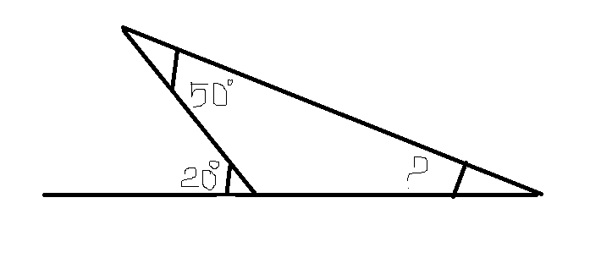
IV. Самостоятельная работа в парах. (с проверкой на доске)
Ребята, сейчас вы будете самостоятельно решать задачи, оформляете решение в тетради. Затем по одному человеку от ряда выйдут к доске и воспроизведут решение на доске, объясняя его.
Класс разделен на 3 группы (по рядам). Каждая группа получает задание по карточкам ( 2 задачи) и идет работа в парах. Обе задачи оформляются в тетради.
После того как ребята в паре обсудили решение задач два человека от ряда выходят (по очереди) и оформляют решение на доске (важно, чтобы ребята сами изъявили желание выйти к доске). Каждый отвечающий рассказывает о своем решении, показывая все на чертеже.
Идет проверка и обсуждение решений задач. Каждый вариант просматривает решение других вариантов.

1 вариант
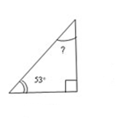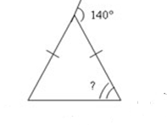

2 вариант
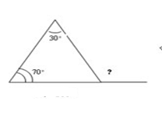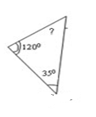
3 вариант
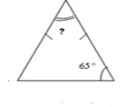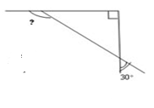

V. Решение «нестандартной», « проблемной» задачи, (вместе с учителем,
запись в тетради)
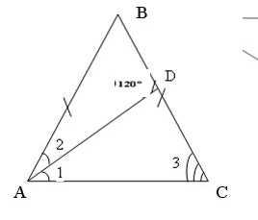
Дано: АВС, 1=2, АDВ=110º АВ=ВС
Найти: А, В, С
Решение:
1) А=С – углы при основании равнобедренного треугольника.
2) АDВ=1+3, 3=21, т.е. 120º=31, 1=40

- «Задача на «перспективу» (на доске). Целью является формирование умения решать задачи, применяя для этого теоретический материал в нестандартной ситуации, развитие устной математической речи учащихся, обучение учащихся умению применять теорию в видоизменённой ситуации
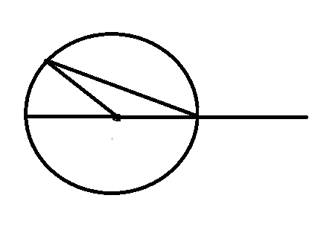
VI. Рефлексия. Установить соответствие»
1.Сумма внутренних углов треугольника равна… | 40⁰
2. Если угол между боковыми сторонами равнобедренного треугольника равен 100⁰, то углы при основании равны по … | 60⁰
3. Углы равностороннего треугольника равны по… | 360⁰
4. При данной вершине можно построить… внешних угла | 180⁰
5. Внешний угол треугольника при данной вершине равен 130⁰, тогда внутренний угол равен…. | 90⁰
6. Сумма внешних углов треугольника равна… | 2
7. Если в $∆$АВС, $∠$А=35⁰,$∠$В=55⁰, то$∠$С=… | 50⁰

VII Подведение итогов работы. Домашнее задание
Задача этапа: проанализировать результаты работы, дать оценку работы класса и отдельных учащихся.
Какая работа вам понравилась больше всего? Какие задания вызвали затруднения? Итак, ребята этот урок пополнил ваши знания о треугольнике, но это еще не предел. На следующих уроках мы продолжим изучение треугольников, и вы узнаете еще много интересного и познавательного об этой геометрической фигуре.
ДОМАШНЕЕ ЗАДАНИЕ

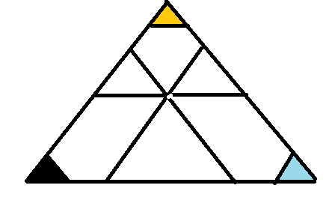
Рис. 1. Найдите все углы, равные отмеченным.

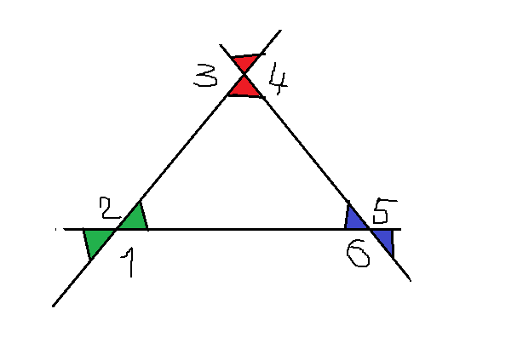
Рис. 2. Найдите сумму внешних углов

